

HZFA-V
全自动互感器特性综合测试仪

技术参数
TECHNICAL PARAMETERS

武汉赫兹电力设备有限公司
WUHAN HERTZ POWER EQUIPMENT CO.,LTD

技术参数

产品名称：全自动互感器特性综合测试仪
产品型号：HZFA-V

一、产品简介
HZFA-V全自动互感器特性综合测试仪仅需进行简单的数字设定：设定最高测试电压、最大电流装置将自动从零逐步升压。测试全过程自动记录数据，并自动地将伏安特性曲线描绘并显示出来，省去手动调压、人工记录、整理、描曲线等烦琐劳动。

二、特点及主要功能
1）功能全面
可测试CT/PT的：“伏安特性”，“5％、10％和15％误差曲线”，“变比、极性”，“角差、比差”，“二次直阻”及“二次负载”，“二次回路”，“二次耐压”和退磁功能。
内设功能状态说明，无需说明书，极易操作、掌握。
2）输出电压高、容量大
伏安特性试验：单机最大输出电压高达2500V，可用于做500KV等级1A电流互感器的伏安特性试验。变比测试：最大电流输出高达1000A（需选配）。设备电源输出全部为真实电压和电流值，并且波形为标准正弦波，频率为500Hz；能够真正有效模拟互感器的真实状态，符合国家相关检修规定。
调压分辨率最小可以达到0.15V
3）屏幕全汉化图形界面 、旋转鼠标操作
测试时直接显示伏安曲线图，坐标自动缩放，清晰美观，直观方便。
面板自带打印机，可随时打印曲线图及测试数据。
操作采用我公司独创的光电旋转鼠标进行。全面取消面板按键、开关、控制旋钮等各种常规控件。操作非常方便简单，只需左旋、右旋、点击，便可完成所有操作。
4）附加功能全面
带有大容量存储器，可存储2000组测试数据，数据掉电永不丢失；
具有完善的数据查询、浏览、打印、清空等功能。
拐点自动计算功能，试验数据筛选打印功能。
背光软件调整功能；自带日期/时间功能。
带有RS232通信接口，可以通过接口将数据上传至电脑保存、显示编辑、打印。
带有U盘接口，可通过接口将数据上传至U盘进行存储。
单机一体化，重量轻，仅重26Kg，方便携带，便于流动试验。

- 技术指标
 | 输入电压 | 输出最高电压 | 输出最大电流 |  |  | 功 率 | 测量精度
CT伏安输出 | 220V | 0—2500V | 15A |  |  | 3kVA | < 0.5%
PT伏安输出 | 220V | 0—330V | 15A |  |  | 3kVA | < 0.5%
CT变比输出 | 220V | 0-7V | 0—1000A(选配) |  |  | ――― | < 0.5%
CT 变比测量 | 比值最高显示：999.9K:5/1 |  |  |  |  |  | < 0.5%
PT 变比测量 | 比值最高显示：999.9K:100、150、100/3、100/√3 |  |  |  |  |  | < 0.5%
直阻测量 | 最高测量阻值：0-20欧 |  |  |  |  |  | < 1%
角差 | 最小显示：0.01分精度：±10分 |  |  | 比差 | 最小显示：0.01%精度：<0.5%
二次通流 | 电流：0-200A时间：5分钟 |  |  | 二次耐压 | 电压：0-2500V时间：5分钟
工作温度 | -10～55℃ |  |  | 工作电压 | AC220V（±20％）50HZ
测试仪主机体积 | 420×300×270 |  |  | 主机重量 | 26Kg

四、产品图片
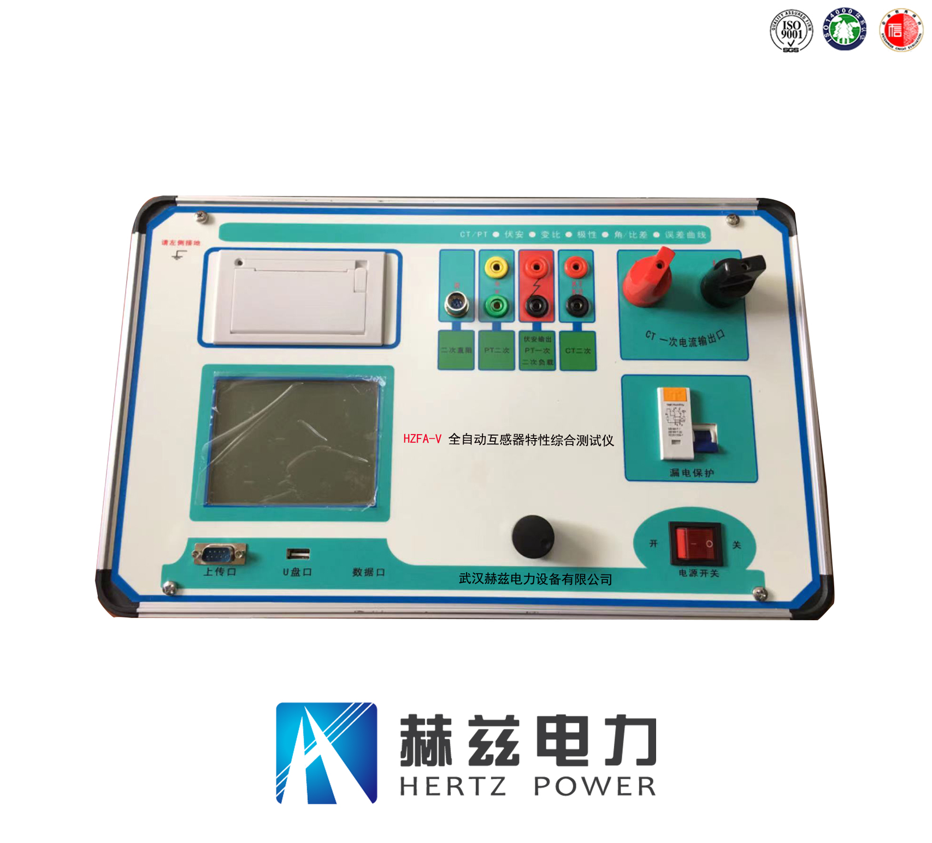

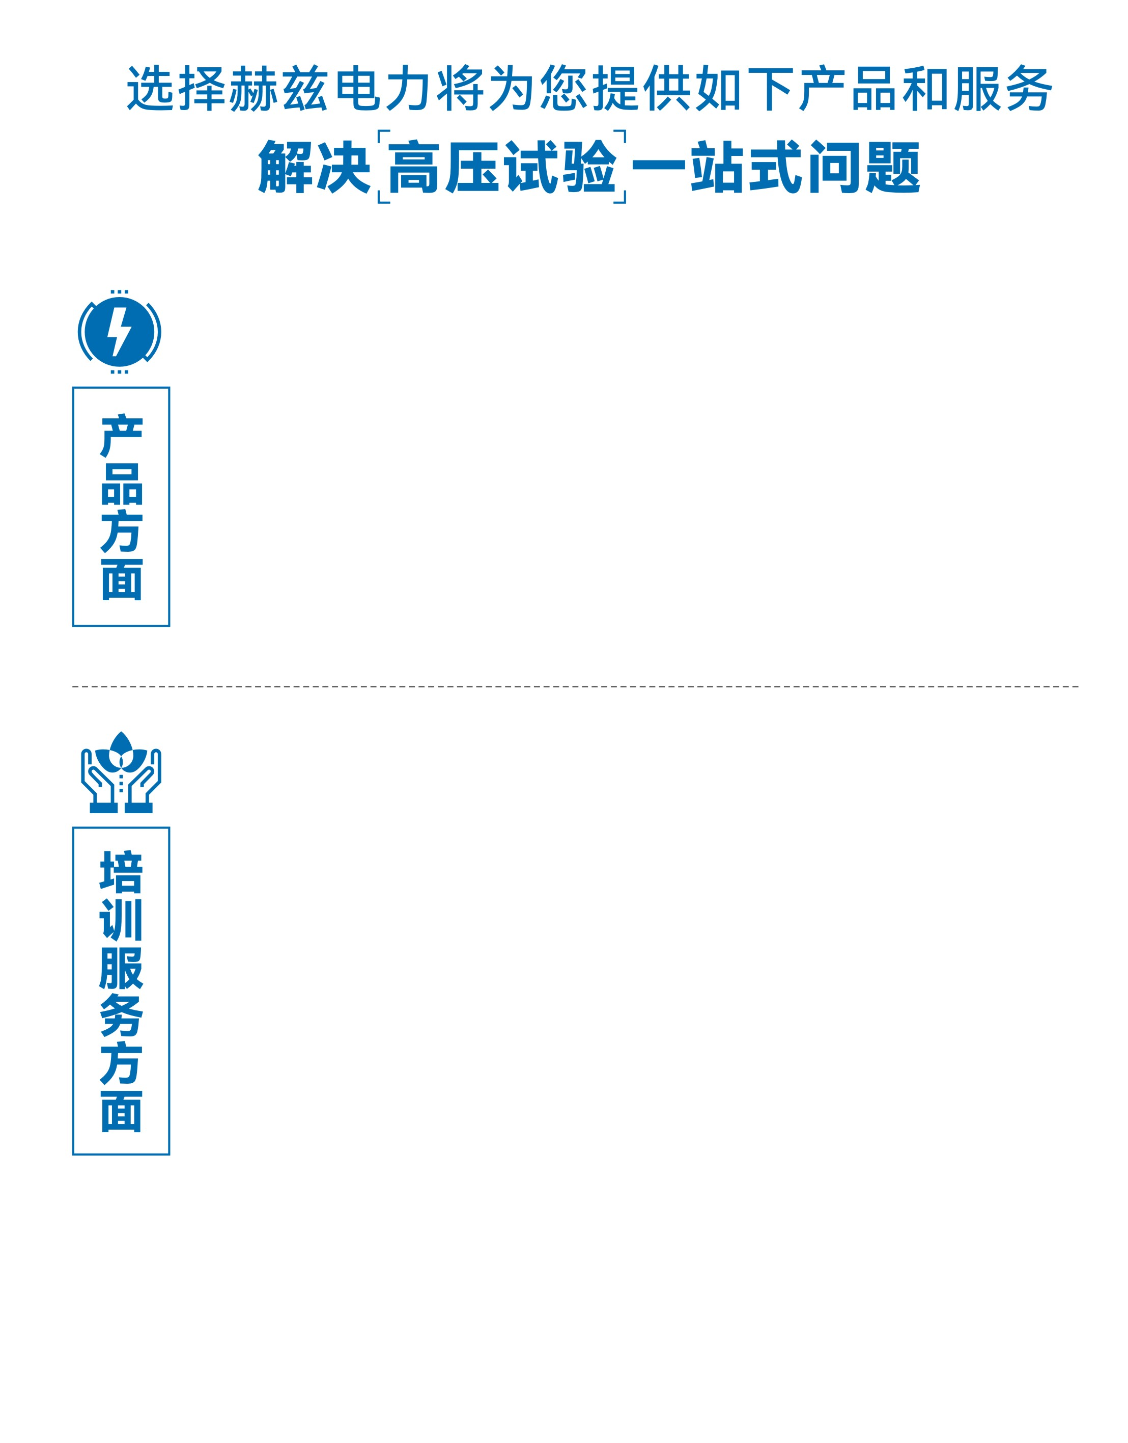
1.产品轻便、体积小、重量轻；
2.产品操作简单，提高现场操作效率；
3.产品质量可靠，精度高，现场使用起来稳定，售后问题少；
4.报价后发技术参数和图片确认，方便满足客户现场使用要求；
5.提供纸质版和电子版说明书方便现场使用；
6.提供第三方检测报告，合格证保修卡，出厂检测报告，质量可靠，方便
在现场甲方单位和监理方随时检查；
7.提供产品操作视频，方便入职新员工操作使用。
1.报价单、合同中提供售后服务承诺书；
2.设备外箱标有技术支持手机号、售后24小时技术支持，售后服务响应速
度快；
3.提供上门服务现场技术指导，解决新人不会操作使用的问题，0基础教学；
4.可以帮客户安排到指定第三方单位校准送检出报告；
5.签订合同后第一时间建立微信VIP客户服务群，及时提供发货物流情况，
多人提供现场技术支持服务，定期分享最新的行业资讯、技术知识、相
关试验规程等；
6.提供现场试验报告模版；
7.提供预防性试验和交接性试验等最新试验规程；
8.提供产品技术培训PPT；
9.提供电气现场作业指导书；
10.在客户着急使用情况下提供备用设备；
11.协助客户安排人员特种作业考证，如高低压电工证，高处作业证，焊
工证，电气试验证，继电保护证，电力电缆证等。

售后服务和质量承诺书

为了更好的服务用户，做好及时的使用指导和售后服务，武汉赫兹电力设备有限公司以“技术领先、质量可靠、轻便易用”为产品宗旨和“快速响应、达到满意、超过期望”为服务宗旨，保证用户在购买、使用、维护产品的每一个过程中都有非常完美的客户体验。

一、产品质量承诺：
1、产品的制造和检测均符合国家标准及行业标准。
2、我公司所提供的产品在质保期内如果存在质量问题，我公司保证全力解决，达到用户满意。

二、产品的质保：
自整机收到货后提供壹年免费维修，终身维护服务。在仪器的使用年限内，本公司将长期提供仪器的维护、使用培训、软件升级、配件供应等相关服务。

三、售后服务能力：
- 在设备的设计使用寿命期内，我公司承诺保证设备的正常使用。壹年内出现故障免费保修，超过壹年或因用户使用不当造成损坏，仍免费提供技术服务，如需更换零部件，仅收取材料成本费。
- 仪器在质保期内如出现故障，请及时与本公司联系，我们将根据情况采取下列措施之一为您服务：□返厂维修 □上门维修 □更换新仪器 □提供应急备品

四、服务管理制度及体系：
1、售前服务： 免费向用户提供技术资料，安排客户对我公司进行考察。
2、售中服务： 为防止用户选型不当而造成不必要的损失，我公司为用户提供专业的技术选型和指导。在发货前公司会拍摄专业的产品操作视频进行指导，确保正确使用该产品，同时也可以通过电话、视频进行技术交流，让用户用得安心。
3、售后服务： 我公司在2小时内响应维护服务，24小时技术支持，可以通过电话、视频进行指导，为更好的做产品售后服务工作，及时接收用户反馈的问题，公司设有专门的售后服务电话：027-83267669，有专业人员接听并及时做好反馈记录，并提供解决问题的办法。如有需要到现场指导的，公司会根据客户实际情况（本省之内）24小时内到达现场处理，外地（外省）48小时到达现场处理，安排相关专业人员到指定地点进行及时指导。除此之外，我公司将定期回访客户的使用情况，提供专业的技术支持，做好回访记录。
4、售后服务申明：本公司所提供的技术支持服务均为免费服务。

